Documentation
Technique

Table des matières
Vue d’Ensemble : 3
Gameplay : 3
Mécaniques de jeu : 3
Dynamique de jeu : 4
Look & Feel : 4
Données : 5
Paramètres de jeu : 5
Fonctions et Variables : 6

Vue d’Ensemble :
Le troisième micro-jeu, se nommera « Le magot ».
Dans ce jeu, le joueur contrôlera un pirate qui devra fuir une boule, déclenchée lors de la récupération du coffre. Le joueur devra également faire attention à ne pas être ralentis par les obstacles se trouvant sur son chemin.

Gameplay :

Mécaniques de jeu :
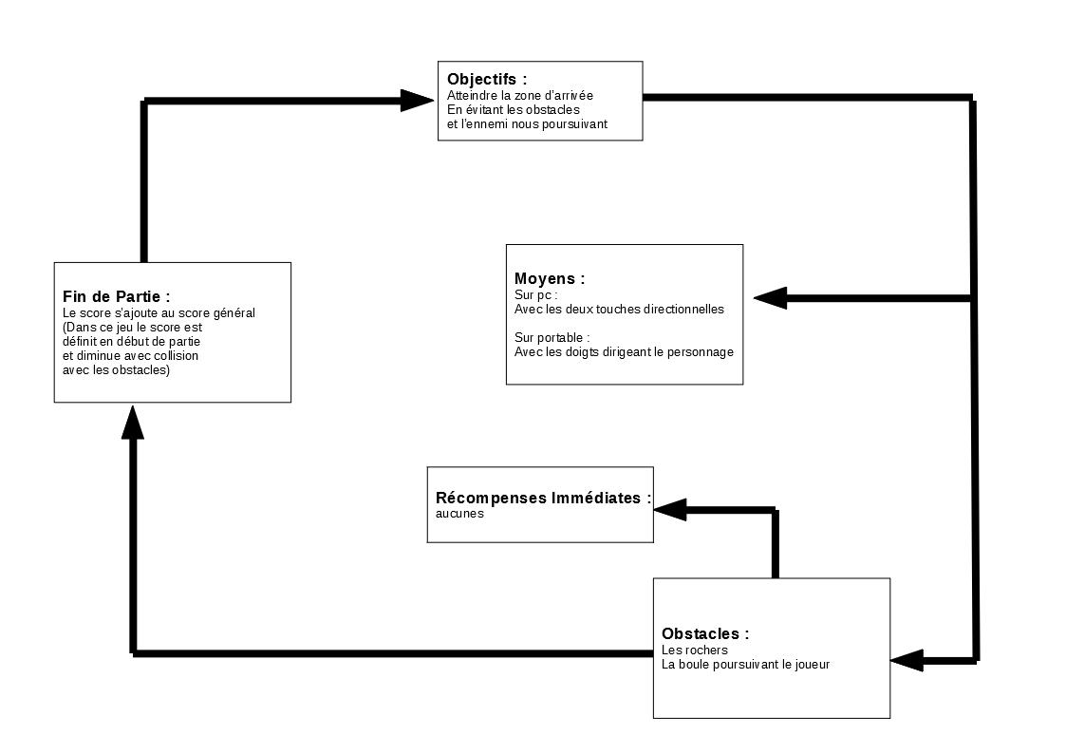
Dans ce jeu, la mécanique prédominante est une mécanique course. Le joueur devra, pendant le jeu, parcourir une certaine distance. Sur le parcours se trouverons divers obstacles pour ralentir le joueur, déjà poursuivi par un ennemi. Le score est définit dès le début le nombre de collision avec les obstacle modifiera ce dernier.

Dynamique de jeu :
Dans ce jeu, le joueur devras atteindre la ligne d’arriver en percutant le moins d’obstacles possibles et en évitant de se faire écraser par l’ennemi le poursuivant.

Look & Feel :
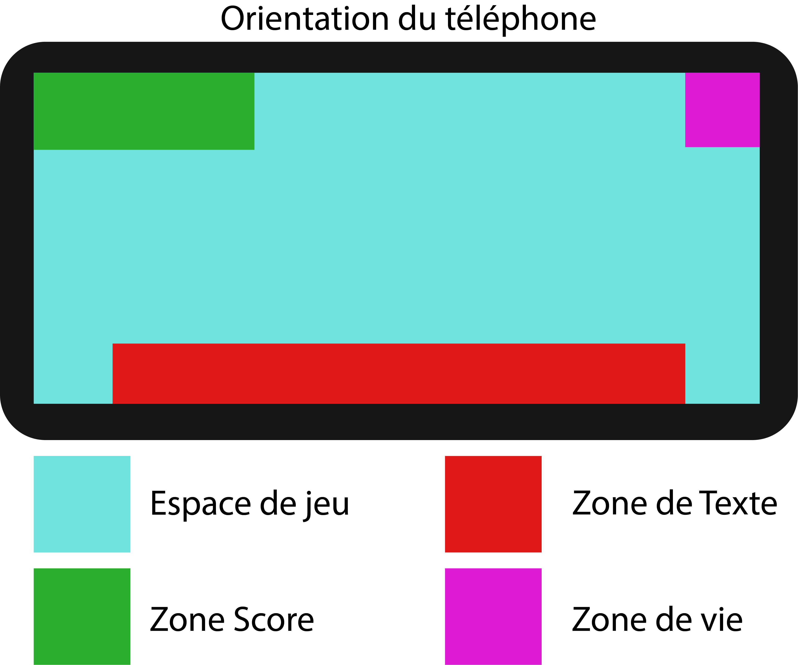
Voici une maquette montrant l’organisation de l’écran, cette configuration d’interface se verra faiblement changé suivant les jeux.
Voici une maquette d’une capture d’écran lors d’une partie. Nous y voyons le joueur au centre de l’écran. Nous y voyons également les différents objets que le joueurs va être amené a ramasser ou à éviter. En haut à gauche de l’écran nous pouvons apercevoir le score obtenus par le joueur durant le micro-jeu.
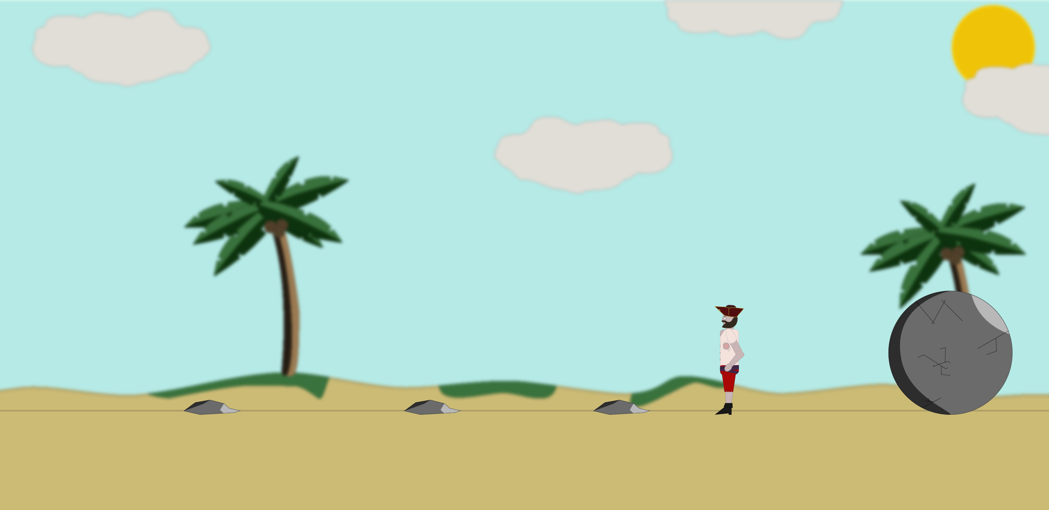
Voici une maquette de capture d’écrans du troisième micro-jeu. Nous y voyons le joueur ainsi que la distance qu’il à a parcourir. Nous voyons également l’ennemi qui le poursuivra et qui aura une vitesse légèrement plus élevée, nous y apercevons également les obstacles posés au sol que le joueur devra éviter.
De gauche à droite : L’ennemi, l’obstacle.

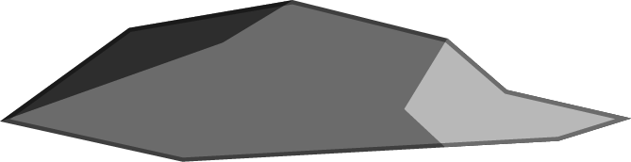
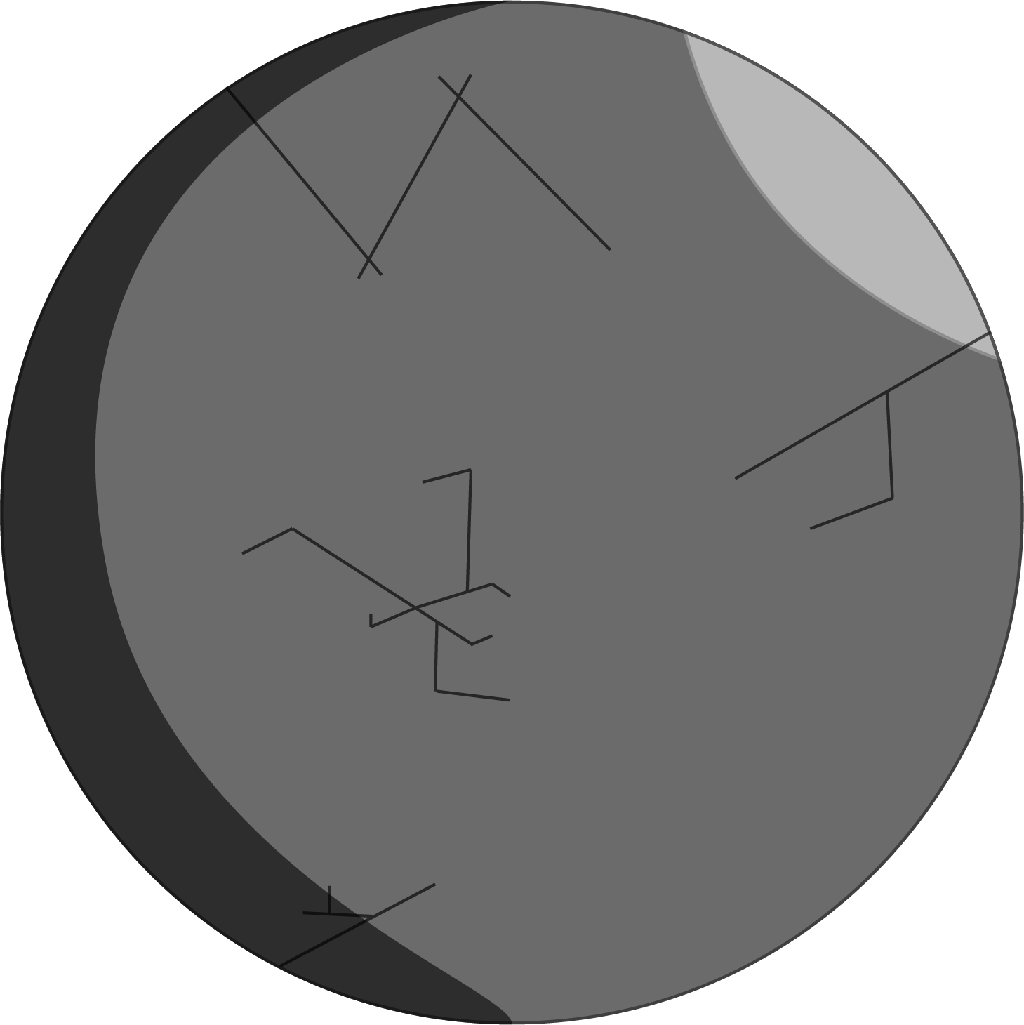

Données :

Paramètres de jeu :

Dans ce jeu, plusieurs éléments rentrerons dans les paramètres de jeu. Le premier de ces paramètre sera le temps impartie, a savoir 10secondes maximum, qui sera à prendre en compte lors du jeu. Il y a aussi la vitesse qu’il faudra régler pour que le joueur n’aille pas trop vite par rapport à l’ennemi et inversement. Il y a aussi le paramètre relatif au score effectuer durant le jeu qui sera modifié en fonctions des obstacles percutés.

Fonctions et Variables :

Parmi les fonctions et variables que nous pourront avoir dans le code jeu, nous pourrons retrouver :
Fonctions :
Nous aurons dans un premier temps une fonction pour les collisions entre le joueur et les obstacles qui ferons que le joueur sera ralenti à leur contact.
Une seconde fonction fera perdre la partie au joueur lorsqu’il est touché par son poursuivant.
Une troisième fonction rajoutera modifiera le score final du micro-jeu en fonction des obstacle percutés.
Variables :
Nous aurons dans un premier temps une variable joueur ainsi qu’une variable pour chacun des obstacles et ennemis.
Nous aurons aussi des variables relative au score qui permettront de calculer le score du jeu et de le rajouter sur le score global.
Nous aurons également une variable qui comptera le nombre d’obstacle percutés, pour modifier le score final du micro-jeu.

